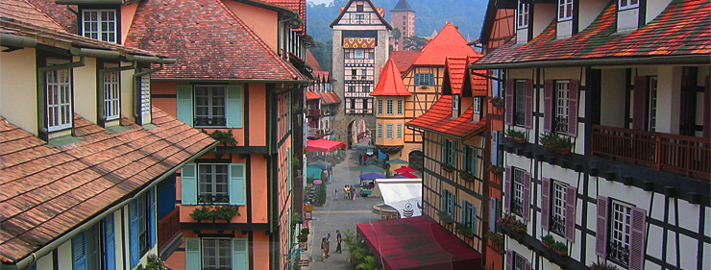Berjaya Hills Resort
Berjaya Hills Resort – это привлекательный горный курорт, являющийся идеальным местом для проведения отдыха.

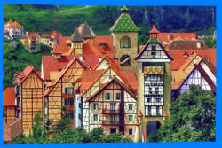
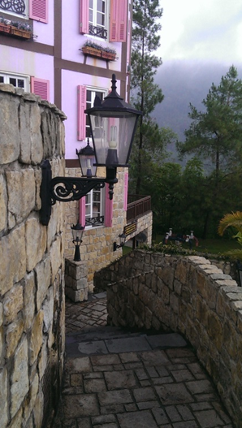
Расположенный всего в часе езды от Куала Лумпура, Берджайя Хиллс притягивает к себе малазицев и иностранных туристов, утомленных высокой температурой и влажностью низменных равнин, предлагая освежиться в окружении живописных пейзажей и свежего горного воздуха.

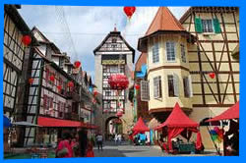
Раскинувшись на площади 16 000 акрах тропического леса, Берджая Хиллс являет собой живописный горный курорт Французского стиля - Colmar Tropicale (точная копия эльзасской деревни Colmar, франция 18-ого столетия), которая доминирует над всем пейзажем, и является главным магнитом Букит Тингги, притягивающим сюда многочисленных туристов. Colmar Tropilale состоит из нескольких зданий, сгруппированных вокруг главной площади Colmar Square устланой булыжником, а так же множества кафе и ресторанов.
Достопримечательностями деревни являются разводной мост в замке, башня украшеная часами с кукушкой, и ров вокруг замка. Кроме того, на площади вы сможете увидеть выступления клоунов, жонглирующих здесь шарами и кеглями.

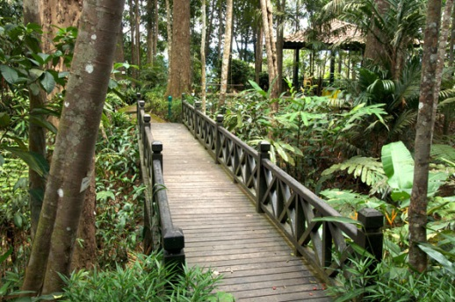
Чем заняться в Берджайя Хиллс
Как говорится - лучше один раз увидеть, чем сто раз услышать, и в случае с Berjaya Hills - это высказывание верно на сто процентов, особенно что касается наиболее привлекательных мест – курорт Colmar Tropicale (французская деревня о которой мы рассказывали выше) и Японская Деревня в ботаническом саду.

Ботанический сад и Японская Деревня находятся по-соседству с Colmar Tropicale.
Десятиминутный подъем от Bukit Tinggi Golf & Country Club, приведёт вас к Ботаническим Садам, расположенным около Японского Чайного дома.
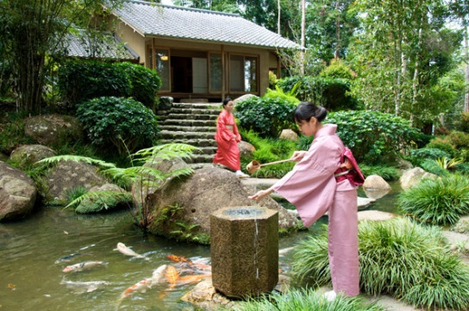
Этот четырехакровый парк имеет однокилометровую тропу, петляющую между высоких деревьев и смотровую площадку, а так же различные садоводческие достопримечательности,типа груш, яблок и семи видов клубники.
Расположенная посреди сочного тропического леса, деревня окутана сетью живописных троп, и особенно подойдёт тем, кто ищет одиночество и тишину.
Если Вы хотите погрузить себя в настоящую атмосферу страны восходящего солнца, то обязательно посетите Японскую Деревню. Здесь так же проводятся традиционные чайные церемонии.
Чайная церемония проводиться 4 раза в день и стоит USD 10.00 на 1 человека (не входит в стоимость экскурсии)

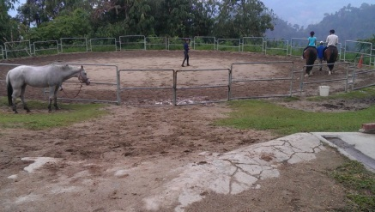
Это совершенное место для отдыха и релакса; получите любимую spa процедуру в Курорте Tatami, гуляйте посреди красивых садов, или примите участие в традиционных чайных церемониях, регулярно проводимых в Tea House (Чайном доме).
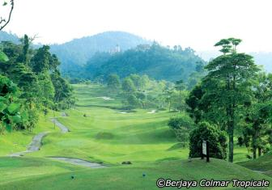
Дополнительно Вы можете сразиться в гольф на поле в 18 лунок – Berjaya Hills Golf & Country Club, а энтузиасты верховой езды смогут арендовать скакуна в Berjaya Hills Horse Trail. Управляемый группой Berjaya Hills group.
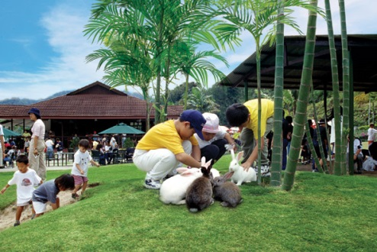
Горный курорт Berjaya Hills отличное место для семейного отдыха. Вы сможете здесь даже найти Парк Кроликов с более чем двумя сотнями пушистых кроликов, прыгающих по всему парку. Так же можно встретить разгуливающих на свободе оленей – и в конце прогулки прокатиться на осле!
Для любителей активного отдыха здесь тоже есть чем заняться. К вашим услугам и бассейн Олимпийского размера, и бильярд и столы для настольного тенниса, фитнесс центр, корт для тенниса и сквоша, площадка для бадминтона, а так же кегельбан Brunswick, с 12 линиями.

Парк развлечений
(не входит в стоимость. Под запрос)
Если вы хотите прокатиться на самой длинной Flying Fox (канатная подвесная переправа длинной в 1 км) в Юго-Восточной Азии или проверить ловкость играя в Пейнтбол, тогда добро пожаловать в парк развлечений в Берджая Хиллс. Залезьте на 12- метровую стену для скалолазания или пройдите курс препятствий на канатах, или просто прогуляйтесь по подвисному мосту.
К вашим услугам:
- Flying Fox - канатная подвесная переправа (длина – 1 км)
- Пейнтбол
- High Rope Obstacle Course (курс препятсвий на канатах)
- Canopy Walk/Подвисной мост
- 12-метровая стена для скалолазания

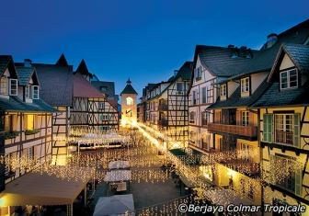
Ночная Жизнь Берджайя Хиллс
(для тех, кто остается на ночь)
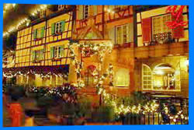
Берджая Хиллс - в основном ориентирован на семейный отдых. В вечернее время большинство людей предпочитает проводить время на залитой светом площади Colmar Square, или за вкусным ужином с бутылкой вина.

Тем не менее, если Вам не спиться, тогда к вашим услугам здесь есть La Billard, La Bistro и Le Blason Lounge, работающие всю ночь, и подающие алкогольные и безалкогольные напитки, разбавленные хорошей и не слишком громкой музыкой. Таким образом, Вы можете наслаждаться напитком и разговорами, в приятной обстановке. Луанж бар Le Blason Lounge, в отличии от двух других является более предпочтительным, благодаря большому разнообразию экзотических коктейлей и закусок.

Продолжительность: 8 часов/Экскурсия на русском языке
**Входит посещение французской деревни, ботанического сада, японской деревни, и парка кроликов.
**В стоимость включены входные билеты в ботанический сад, японский сад, парк кроликов.
**Обед в ресторане Le Blason Coffee House
**Посещение чайной церемонии НЕ входит в стоимость

Чайная церемония проводиться 4 раза в день и стоит USD 10.00 на 1 человека (не входит в стоимость экскурсии)
Время проведения:

- 11:00
- 12:00
- 14:30
- 16:00
Для желающих остаться в этом живописном месте на ночь, рекомендуем гостиницы:
- The Chateau Spa & Organic Wellness Resort – 5*
- Colmar Tropicale – 4*

